# podplukovník v. v. Josef Svoboda / bude nové foto!!

<https://www.pametnaroda.cz/cs/svoboda-josef-1926>

Narodil se 9. března 1926 v obci Nižný Hrušov v okrese Michalovce na východním Slovensku rodičům Danielovi a Marii Kukolosovým. Jeho otec odešel za prací do Uruguaye, když mu byly tři roky, a tak vyrůstal s maminkou a o pět let starším bratrem Janem. Ten musel v roce 1941 narukovat do slovenské armády, ze které zběhl a připojil se v Buzuluku k 1. československému armádnímu sboru. S ním prošel boji v Dukelském průsmyku a v únoru 1945 se setkal u Liptovského Mikuláše s pamětníkem, který vstoupil do Svobodovy armády na konci roku 1944 v Humenném. Sloužil v minometné rotě ve 4. brigádě a zúčastnil se bojů u Liptovského Mikuláše a prošel i dalšími osvobozovacími boji na území Československa. Po válce byl nasazen na východním Slovensku do bojů proti Ukrajinské povstalecké armádě, která se snažila přes Československo přejít do Německa. Po odchodu z armády pracoval jako dělník v papírně v Hostinném a v dolech v Žacléři. V době natáčení v roce 2022 žil v Trutnově. Pamětník byl roku 2022 natočen díky podpoře Libereckého kraje.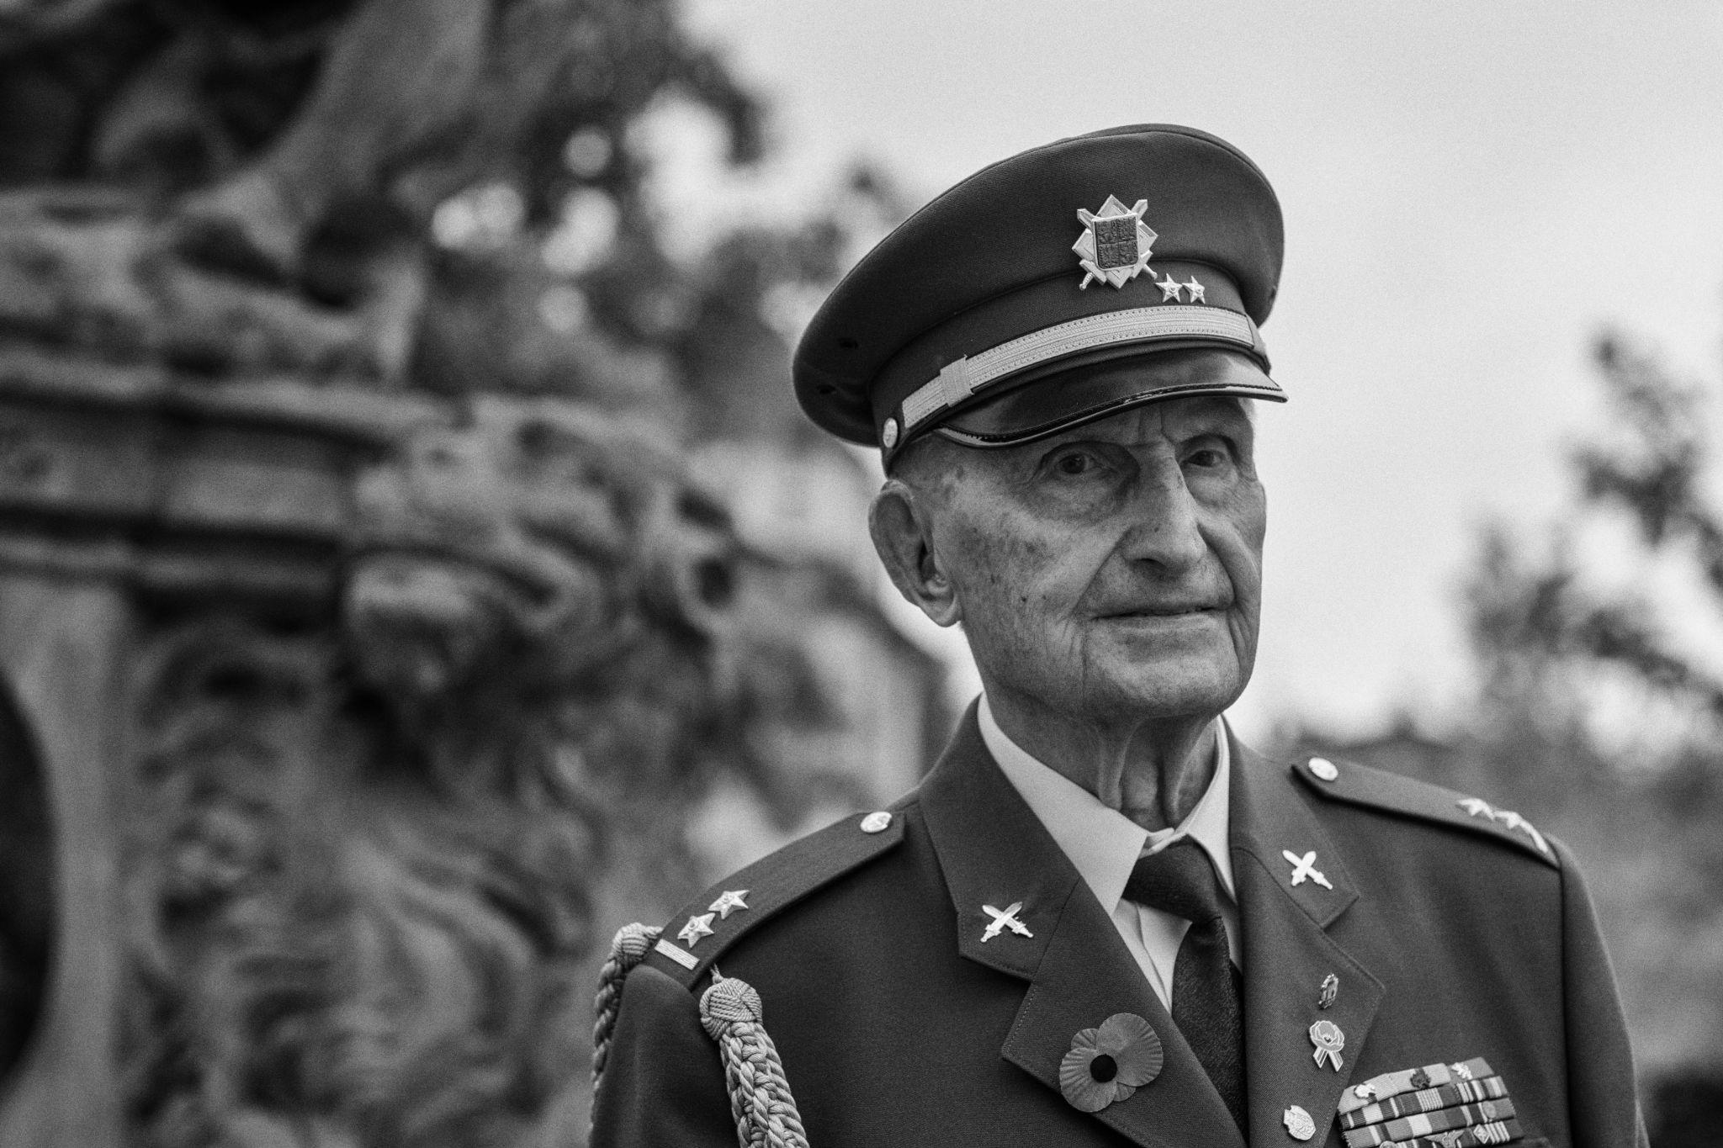

citace:

***„Stačí prodělat jenom týden přímo na frontě a člověk na to nikdo nezapomene. Když vidíte desítky mrtvých a roztrhaná těla, tak to není pro mladého člověka příjemný pocit. Pak byli ještě vojáci, co přišli až z Ruska, a ti viděli toho všeho ještě trochu více.“***

příběh na So Me delší:

Josef Svoboda se narodil roku 1926 v obci Nižný Hrušov rodičům Danielovi a Marii Kukolosovým. Obec leží na východním Slovensku u města Michalovce, tento kraj byl v meziválečném období chudý a zemědělský. Z toho důvodu se otec pamětníka vydal do jihoamerického státu Uruguay kvůli výdělku. Rodinu živilo malé políčko, práce nebyla, děti místo školy musely často pomáhat na poli.

Do Svobodovy armády vstoupil pan Josef na konci roku 1944 v Humenném. „Měl jsem vztek na fašismus, že zabíjel nevinné lidi,“ vysvětluje důvody, proč chtěl jako osmnáctiletý mladík do armády, a pokračuje, „u nás bylo pět židovských rodin, a pomáhaly nám, protože tam měly jednak obchody a pomáhaly nemajetným lidem, když jim dávaly na dluh. Pak v roce 1942 přijela nákladní auta a sbalili je včetně dětí – dva dokonce se mnou chodili do školy – a nikdo se už nevrátil. Všichni zahynuli v Osvětimi. Měl jsem takový vztek. Oni nám pomáhali, pomohli i mně, když jsem měl nějakou malárii ve čtrnácti letech a když mě vyléčila právě jedna židovská rodina. Tak jsem i kvůli tomu šel do armády.“

V armádě prošel výcvikem, který trval pouhé dva týdny. Učil se zacházet se zbraní a házet granátem, poté už odjel do frontových bojů. Sloužil u čtvrté brigády jako obsluha minometu a nejprve působil jako podavač a poté jako mířič. Ze začátku měl jako ostatní nováčci strach, po čase si prý na všudypřítomnou smrt zvykl. Vzpomíná, jak na frontě často jedli ruský boršč, kroupy s masem, černý chléb a podobnou stravu. Trápily je také vši, protože se nemohli umýt a na frontě vždy museli vydržet alespoň měsíc, než je vystřídala druhá skupina.Sloužil v minometné rotě ve 4. brigádě a zúčastnil se bojů u Liptovského Mikuláše a prošel i dalšími osvobozovacími boji na území Československa. Konec války zažil v Rožnově pod Radhoštěm. Vojáci 1. československého armádního sboru pak přišli až do Prahy a účastnili se slavnostního defilé. V Praze pamětník viděl na Václavském náměstí při přehlídce generála Dwighta Eisenhowera, generála Bernarda Montgomeryho, Georgije Žukova a maršála Koněva. Po válce byl nasazen na východním Slovensku do bojů proti Ukrajinské povstalecké armádě, která se snažila přes Československo přejít do Německa. Po odchodu z armády pracoval jako dělník v papírně v Hostinném a v dolech v Žacléři a usadil se v Trutnově, kde nyní žije.

příběh na So Me kratší:

Josef Svoboda se přidal k armádě ve svých 18 letech na východním Slovensku, kde vyrůstal. Hnala ho touha bojovat proti fašismu, který zabíjel nevinné lidi. V jeho vesnici žilo pět židovských rodin, které pomáhaly místním lidem, a když byly v roce 1942 deportovány do Osvětimi, Josef cítil nesmírný vztek a bezmoc. Jedna z těchto rodin mu dokonce zachránila život, když byl nemocný. Po krátkém výcviku se zúčastnil osvobozovacích bojů na území Československa.

Příběh Josefa Svobody a dalších bojovníků za svobodu si připomínáme v listopadu během Dne válečných veteránů. Připněte si na klopu makový květ jako symbol úcty k hrdinům. Pořídit jej můžete na 1700 sbírkových místech napříč ČR. Přispějete na přímou pomoc pro hrdiny a na zachování jejich příběhů pro další generace. Jak žijí naši hrdinové, je na nás.

Více na [www.denveteranu.cz](http://www.denveteranu.cz)

#denvalecnychveteranu #denveteranu #pametnaroda

## František Teplý

<https://www.pametnaroda.cz/cs/teply-frantisek-20090807-0>

### medailonek

František se narodil v roce 1930, pocházel ze čtyř bratrů. Rodina Teplých byla odedávna katolická. Ke sklonku druhé světové války se se svým otcem a starším bratrem zapojil do osvobozovacích bojů. Po únorovém převratu 1948 přišla rodina Teplých o iluze spojené s komunistickou stranou. František pracoval v té době jako učitel, zároveň se zapojil do snahy svého strýce Václava Čermáka zorganizovat ilegální buňku křesťansko-demokratické strany. Zjara 1954 byl Čermák zatčen a podle slov Františka Teplého se ukázal jako zbabělec. Na základě Čermákových udání bylo zatčeno na padesát lidí. Mezi nimi i synovec František. Nejprve byl vyšetřován v Liberci, a to metodami u StB osvědčenými a hojně využívanými.

***„Po první ráně já jsem myslel, že do mě narazila dělová koule. Já jako kluk jsem byl tý zásady – ať jsem bit jenom tehdy, když se peru. Ale že je možný člověka takovým způsobem mlátit… to jsem si nedovedl představit.”*** Dostal 14 let, v té době mu bylo pouhých 25 let. Po čase ve vězení na Pankráci byl převezen na Jáchymovsko. Dodnes ho straší hrůza, kterou tam prožil.

Později byl přesunut do příbramského tábora Vojna. V roce 1960 přišla pro tisíce politických vězňů amnestie, dočkal se jí i František Teplý. Jedinou pracovní šancí byly ty manuální a špatně placené. V šedesátých letech se oženil a později měl syna. Každoročně musel i jako amnestovaný snášet výslechy na StB. Vyzvídali od něj především v otázkách týkajících se církve. Manželka se o jeho tahanicích s StB dozvěděla až po roce 1989.

### text pro so-me

Po válce se zapojil František Teplý do ilegální křesťansko-demokratické strany prostřednictvím svého strýce. Za tuto činnost byl zatčen a v pouhých 25 letech odsouzen k 14 letům vězení. Propuštěný na amnestii v květnu 1960, jako učitel už pracovat nesměl. Do roku 1989 byl každoročně předvoláván na StB.

Jeho příběh a příběhy dalších bojovníků za svobodu si v listopadu připomínáme při příležitosti Dne válečných veteránů. Připněte si na klopu makový květ jako symbol úcty k hrdinům. Pořídit jej můžete na 1700 sbírkových místech napříč ČR. Přispějete na přímou pomoc pro hrdiny a na zachování jejich příběhů pro další generace. Jak žijí naši hrdinové, je na nás.

Více na [www.denveteranu.cz](http://www.denveteranu.cz)

#denvalecnychveteranu #denveteranu #pametnaroda

## 

## 

## Marie Dubská

https://www.pametnaroda.cz/cs/dubska-marie-1921

### medailonek

Marie Dubská v roce 2021 oslavila 100. narozeniny. Zamlada v září 1937 nastoupila do penzionátní klášterní školy v pohraničních Poběžovicích. Národnostní spor mezi Čechy a Němci se nevyhnul ani tomuto místu. V roce 1938 Marina nahlásila na četnické stanici výskyt štvavých protičeských letáků v klášteře. V září 1938 se účastnila demonstrací proti plánovanému odstoupení pohraničí Německu. Za války pracovala v odboji. Během Pražského povstání přímo v radnici na Staroměstském náměstí ošetřovala raněné a zajišťovala zázemí bojujícím mužům. Hořící trosky radnice opustila až po definitivní kapitulaci nacistů. Po komunistickém převratu organizovala divadlo a společenský život v rámci Revolučního odborového hnutí.

### text so-me

Tato usměvavá dáma je Marie Dubská, hrdinka protinacistického odboje, která během Pražského povstání v roce 1945 bojovala na Staroměstské radnici.

Její příběh, stejně jako příběhy dalších bojovníků za svobodu, si v listopadu připomínáme u příležitosti Dne válečných veteránů. Připněte si makový květ jako symbol úcty k těmto hrdinům. 🌺

Od dnešního dne si ho můžete pořídit na více než 1700 místech po celé republice. Přispějete tak nejen na přímou pomoc veteránům, ale i na zachování jejich příběhů pro budoucí generace. Jak žijí naši hrdinové, je na nás! 💪

Více informací najdete na [www.denveteranu.cz](http://www.denveteranu.cz).

### 

## Miloslav Masopust

<https://www.pametnaroda.cz/cs/masopust-miloslav-1924>

### medailonek

Generál v. v. Miroslav Masopust se narodil v roce 1924. O dvacet let později vstoupil do Československého armádního sboru, byl vyškolen na velitele čety samopalníků. Účastnil se bojů u Krosna, kde byl zraněn do nohy. Po vyléčení byl (tehdy četař) Masopust poslaný do autokurzu, přiřadili ho k 5. dělostřeleckému pluku. Za války cítil pan Masopust k Němcům skutečnou nenávist, viděl v nich *„krvelačné žíznivce.“* Pak zjistil, *„že zřejmě byli přesvědčeni tím hitlerovským, tou jeho politikou nebo názorem a že byli taky mezi nimi slušní lidé.“* V roce 1947 se přihlásil do Vojenské akademie. Od té doby sloužil v armádě a to u dělostřelectva - na různých velitelských funkcích. Během let 2002 - 2004 byl místopředsedou Československé obce legionářské.

### so-me

Za války cítil nynější generál v. v. Miroslav Masopust k Němcům skutečnou nenávist. Nemohl pochopit zvěrstva, která nacisté páchali dokonce i na nemluvňatech. Později ale došel k názoru, že i mezi nimi byli slušní lidé.

Jeho příběh a příběhy dalších bojovníků za svobodu si v listopadu připomínáme při příležitosti Dne válečných veteránů. Připněte si na klopu makový květ jako symbol úcty k hrdinům. Pořídit jej můžete na 1400 sbírkových místech napříč ČR. Přispějete na přímou pomoc pro hrdiny a na zachování jejich příběhů pro další generace. Jak žijí naši hrdinové, je na nás.

Více na [www.denveteranu.cz](http://www.denveteranu.cz)

#denvalecnychveteranu #denveteranu #pametnaroda

## Věra Biněvská

<https://www.pametnaroda.cz/cs/binevska-holubeva-vera-1929>

### medailonek

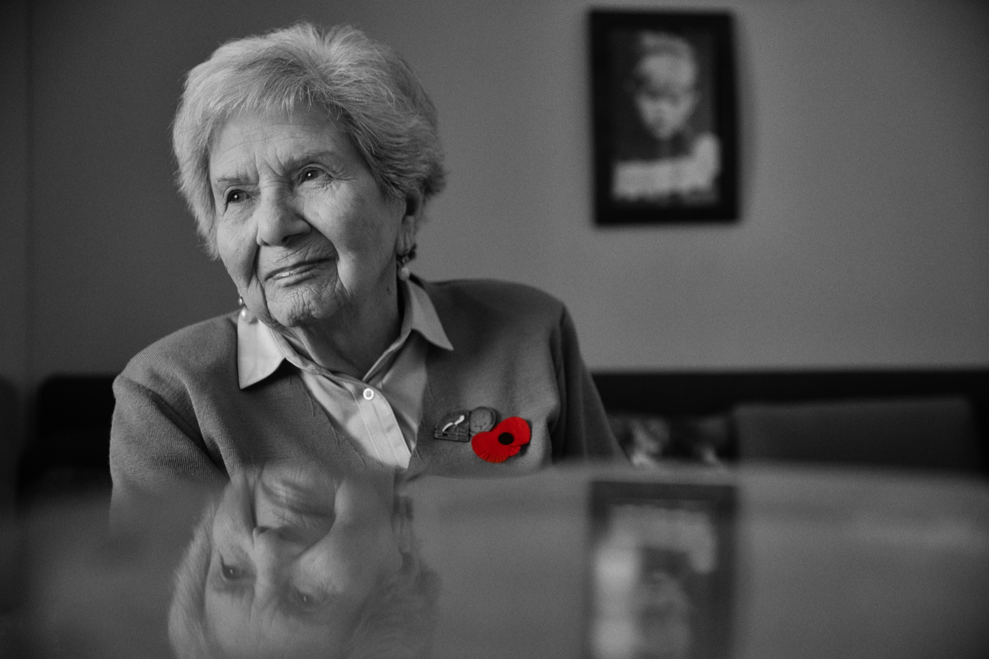

Věra Biněvská-Holubeva se narodila v září 1929 na Ukrajině, a to do rodiny s českým původem. Věra i její starší sestra Vanda patřily mezi statečné mladé dívky, které narukovaly během druhé světové války do armády. Vanda v pouhých 16 letech, později za války se stala snajperkou. Věra zase byla jednou z nejmladších účastnic bojů u Dukly, kde vysílala s radiotelegrafickou stanicí: *“Pracovaly jsme v noci, protože to se pracovalo s morseovkou. A naši radisti se aspoň mohli vyspat,”* vzpomíná paní Věra Biněvská. Radost z konce války a shledání se sestrou Vandou zkazila nešťastná dopravní nehoda jejich matky Růženy Biněvské-Morozovičové. Ta měla za následek její těžká zranění a v březnu 1946 bohužel i úmrtí maminky. Vanda zůstala po válce v Československu, Věra odjela do Lvova. Na Ukrajině žila až do roku 1993, poté se vrátila do Prahy, kde se v roce 2001 potřetí vdala.

### so-me

Příběh Věry a Vandy Biňevských je provázaný především jejich obrovskou statečností, se kterou se zapojily do během druhé světové války do armády. Sestra Vanda narukovala v pouhých 16 letech, Věra byla jednou z nejmladších účastnic bojů u Dukly.

Jejich příběh a příběhy dalších bojovníků za svobodu si v listopadu připomínáme při příležitosti Dne válečných veteránů. Připněte si na klopu makový květ jako symbol úcty k hrdinům. Pořídit jej můžete na 1700 sbírkových místech napříč ČR. Přispějete na přímou pomoc pro hrdiny a na zachování jejich příběhů pro další generace. Jak žijí naši hrdinové, je na nás.

Více na [www.denveteranu.cz](http://www.denveteranu.cz)

#denvalecnychveteranu #denveteranu #pametnaroda

## Jiří Pavel Kafka

<https://www.pametnaroda.cz/cs/kafka-jiri-pavel-1924>

### medailonek

Rodina podplukovníka v. v. Jiřího Pavla Kafky byla židovského původu. Jeho otec byl před válkou předsedou Židovské obce v Praze. Díky jeho prozíravosti se Jiří a jeho sourozenci těsně před vypuknutím druhé světové války dostali do Anglie tzv. Wintonovým transportem. V červnu 1942 se Jiří odhodlal ke vstupu do armády, a později byl vybrán do Royal Air Force (RAF). Zde sloužil od září 1942 do roku 1945. Přímých bojů se Jiří Pavel Kafka neúčastnil – to nebylo ani úkolem jeho posádky: *„Když jsem z dálky viděl nepřátelské letadlo, tak jsem to samozřejmě hned hlásil a hned jsme se snažili vyhnout jakémukoliv střetu. Hned jsem viděl, že to nepřátelské letadlo udělalo totéž. Vyhnout se střetu. Protože proti letadlům jsme nelétali. Naopak jsme se jim spíše měli vyhýbat. Naším úkolem bylo najít a zničit nepřátelské ponorky a lodě.“* Po válce se hledal s maminkou, která jako jedna z mála židovských žen přežila ghetto v Lodži i Osvětim. V roce 1947 odjel zpět do Anglie. V roce 1960 se přestěhoval s rodinou do Izraele, pak se vrátil do Anglie a po roce 1990 se přestěhoval do Prahy.

### so-me

Před holocaustem zachránila Jiřího Pavla Kafku předvídavost jeho otce. Ten byl předsedou Židovské obce v Praze. Před začátkem války se tak Jiří ve svých 15 letech, a společně se svým mladším bratrem, dostal tzv. Wintonovým transportem do Anglie. Zde se stal o pár let později letcem Royal Air Force.

Jeho příběh a příběhy dalších bojovníků za svobodu si v listopadu připomínáme při příležitosti Dne válečných veteránů. Připněte si na klopu makový květ jako symbol úcty k hrdinům. Pořídit jej můžete na 1700 sbírkových místech napříč ČR. Přispějete na přímou pomoc pro hrdiny a na zachování jejich příběhů pro další generace. Jak žijí naši hrdinové, je na nás.

Více na [www.denveteranu.cz](http://www.denveteranu.cz)

#denvalecnychveteranu #denveteranu #pametnaroda